Данные о текущей конфигурации операционной системы

* Общий объем оперативной памяти: 1870900 КБ = 1827,05 МБ = 1,78 ГБ
* Объем раздела подкачки: 839676 КБ = 820 МБ
* Размер страницы виртуальной памяти: 4096 КБ
* Объем свободной физической памяти в ненагруженной системе: 1472108 КБ = 1 437,61 МБ
* Объем свободного пространства в разделе подкачки в ненагруженной системе: 839676 КБ

**Эксперимент №1**

*Подготовительный этап:*

Скрипт mem.bash, который выполняет бесконечный цикл. Перед началом выполнения цикла создается пустой массив и счетчик шагов, равный 0. На каждом шаге цикла в конец массива добавляется последовательность из 10 элементов: (1 2 3 4 5 6 7 8 9 10).

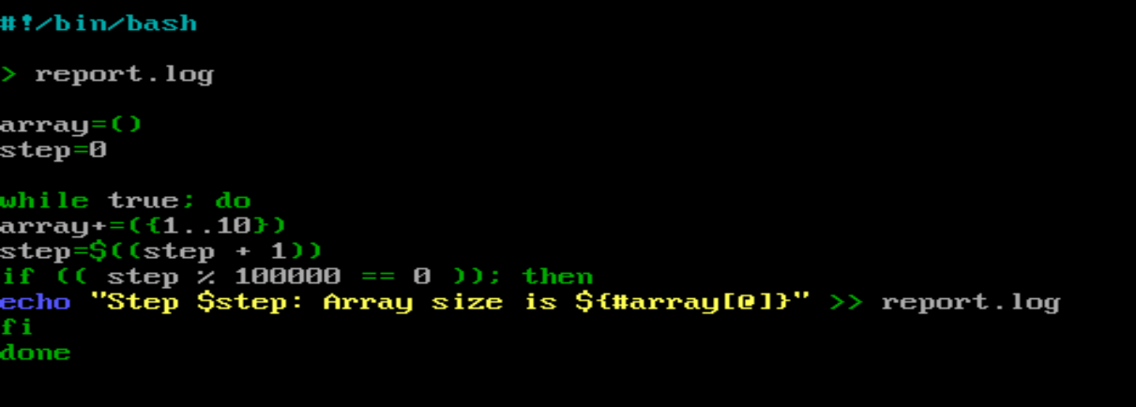

Каждый 100000-ый шаг в файл report.log добавляется строка с текущим значением размера массива (перед запуском скрипта файл обнуляется).

*Первый этап:*

Вывод последних сообщений системного журнала – параметры, с которыми произошла аварийная остановка процесса

PID: 1485

Общий объём виртуальной памяти, используемой процессом: 2658416kB = 2,54GB

Объём анонимной резидентной памяти, используемой процессом: 1685984kB = 1,61GB



Последня строка файла report.log



Наблюдение за выводом команды top раз в секунду, после запуска mem.bash

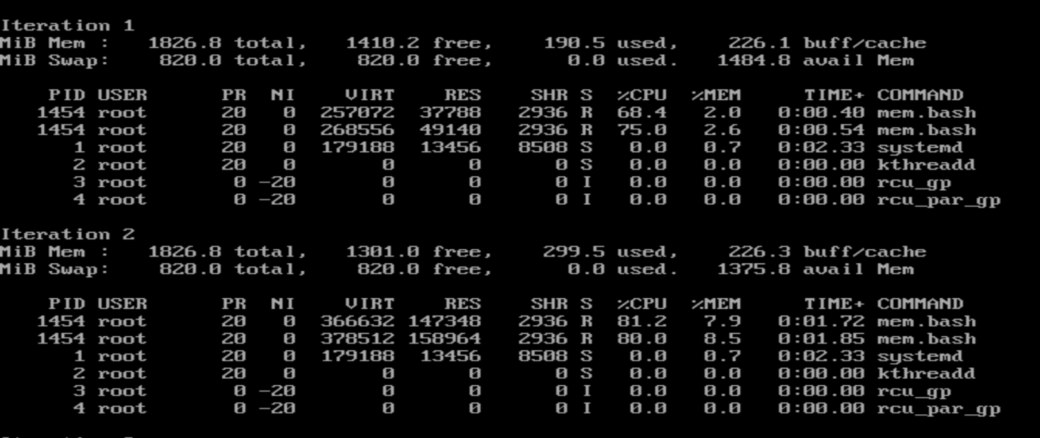



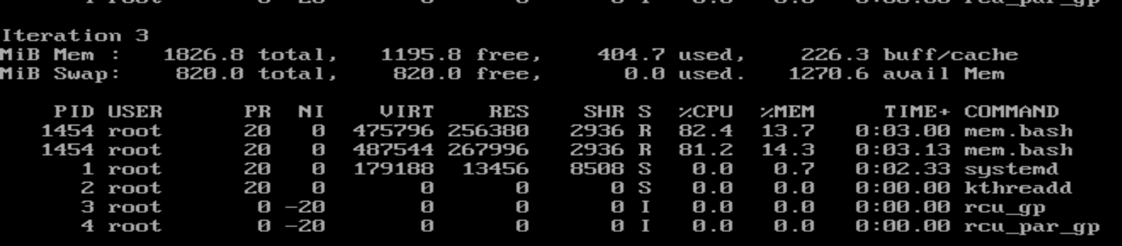

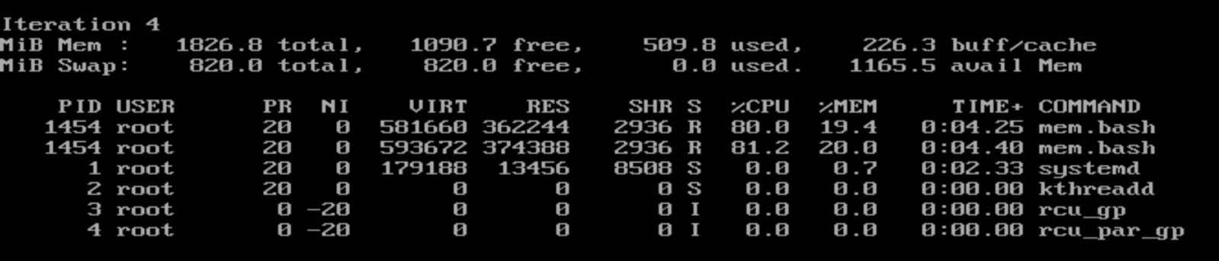

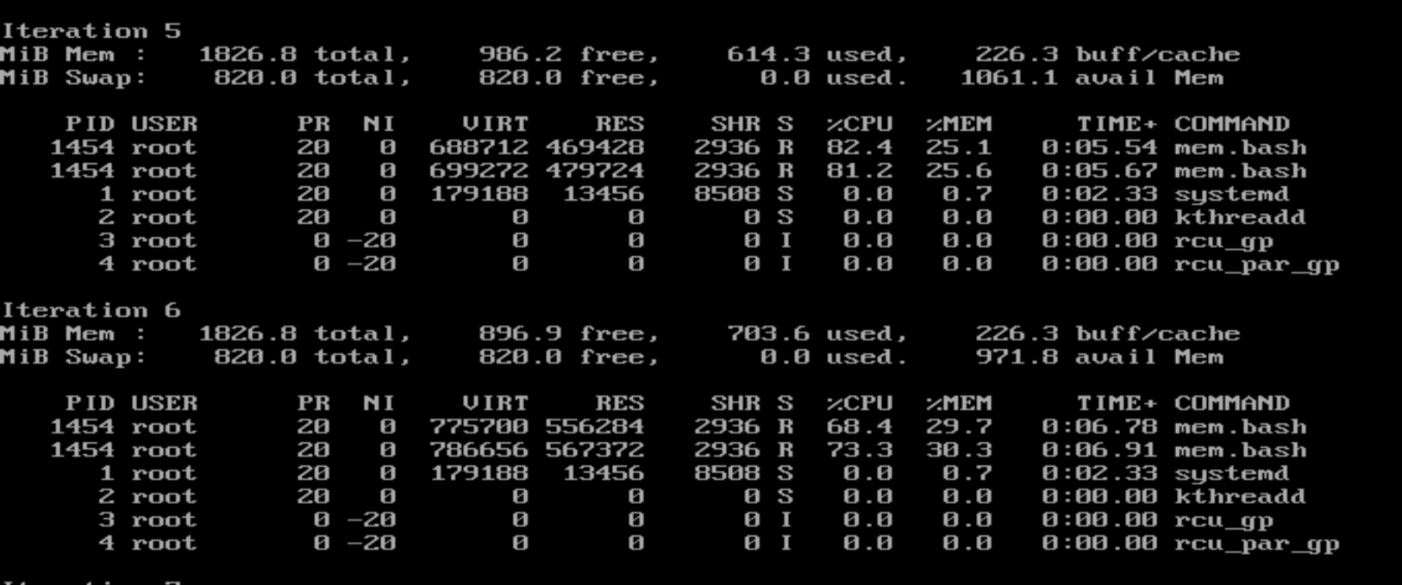



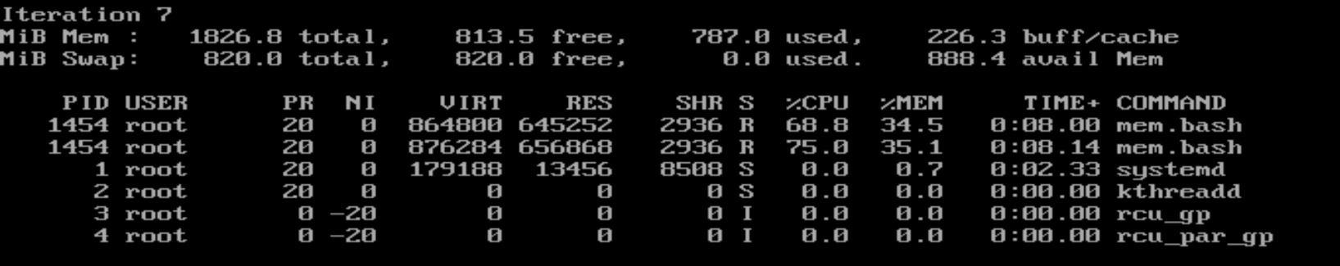

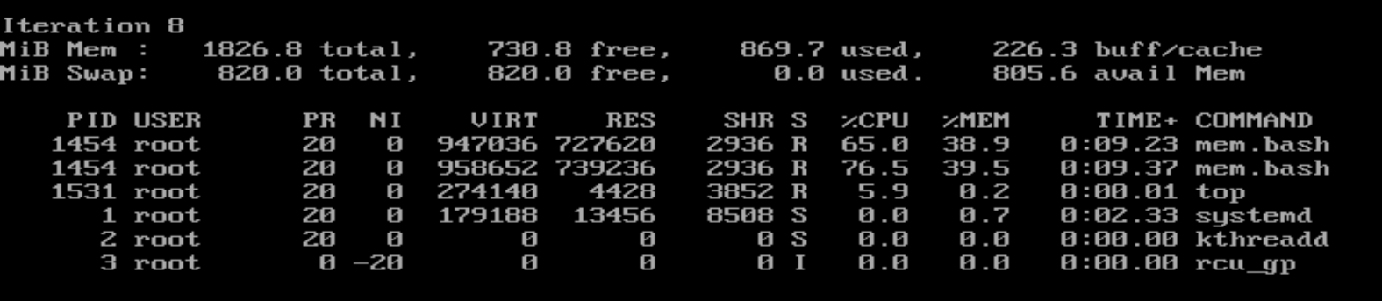

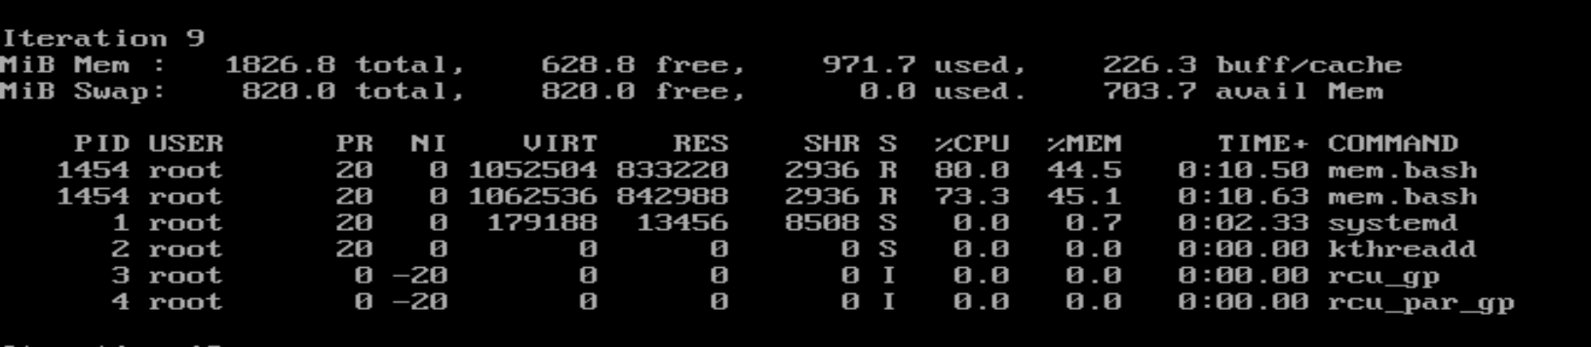

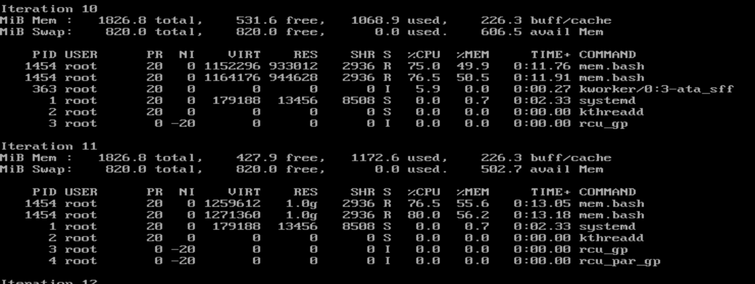



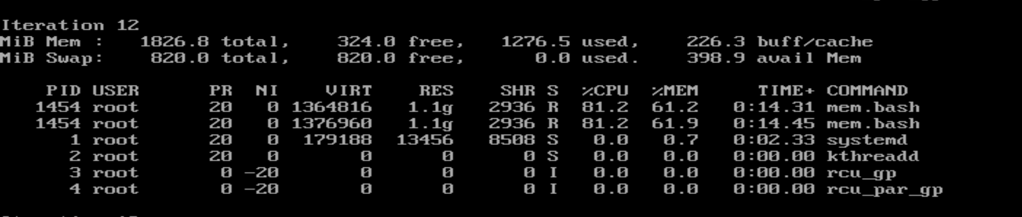

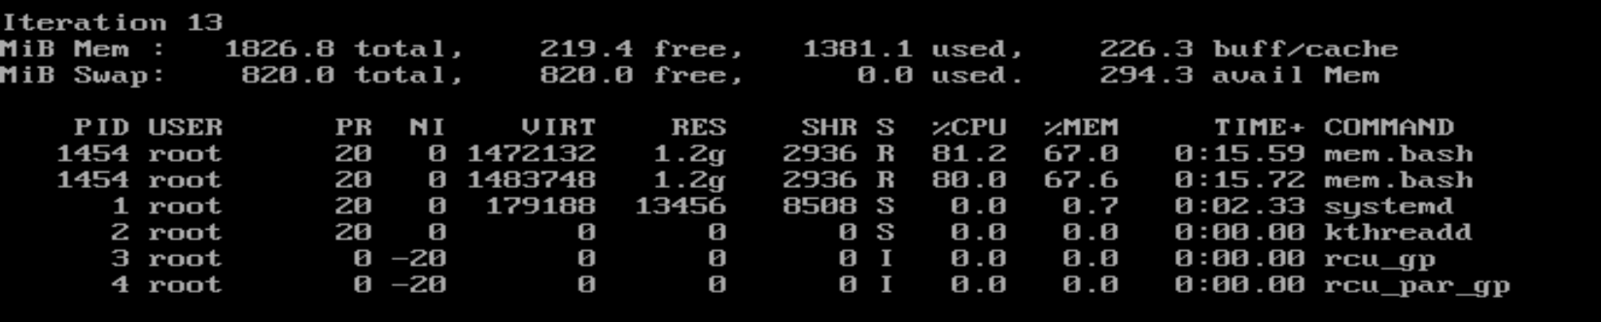

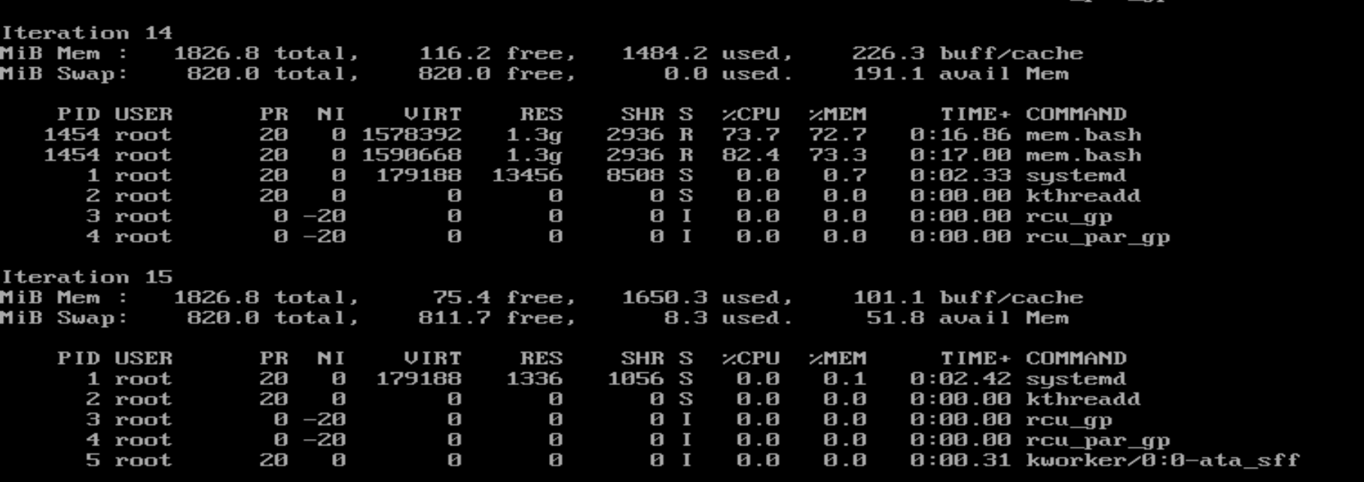

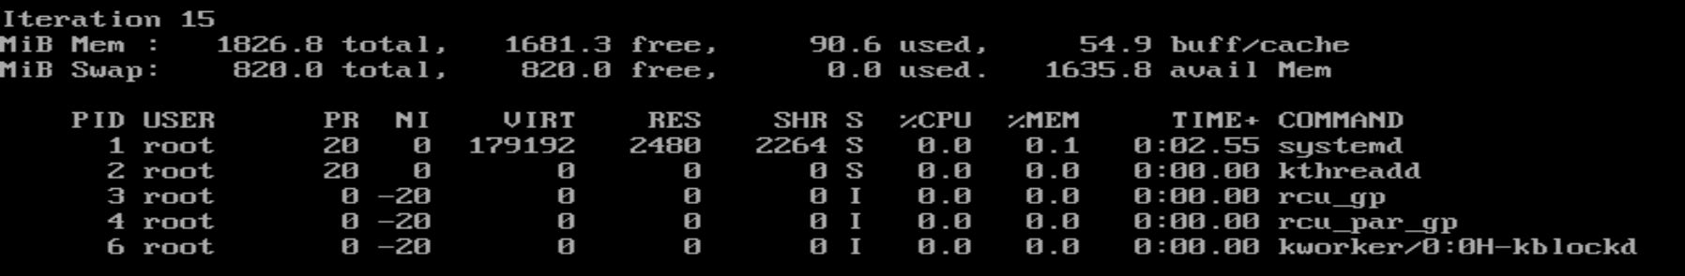

Последние записи о скрипте mem.bash в системном журнале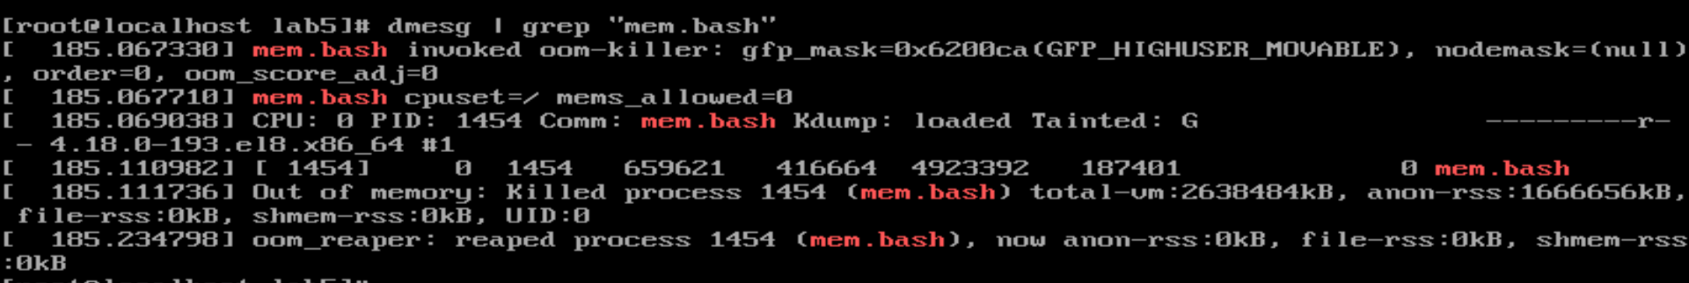

Последняя строка файла report.log



*Второй этап*

Второй скрипт mem2.bash – копия скрипта mem.bash, записывает в файл report2.log

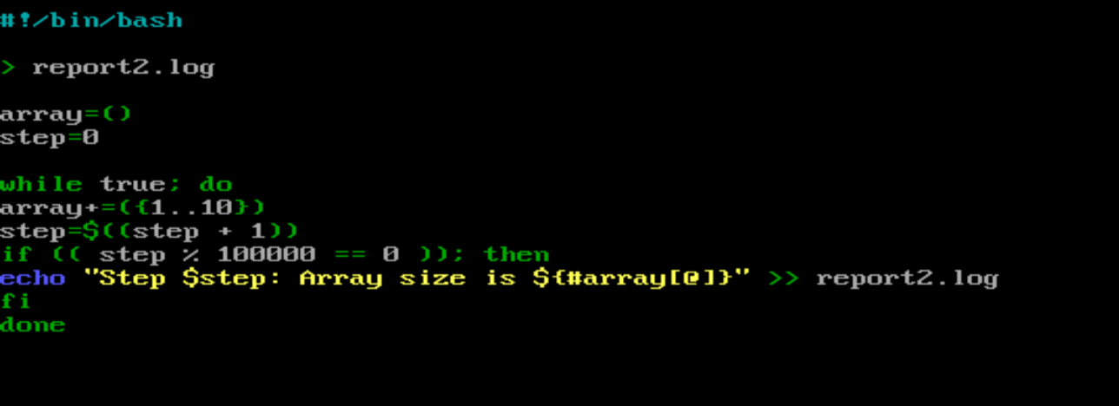

Скрипт, который запускает mem.bash и mem2.bash в фоновом режиме

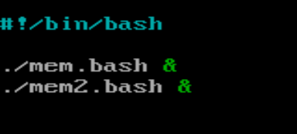

Наблюдение за выводом команды top раз в секунду, после запуска двух скриптов

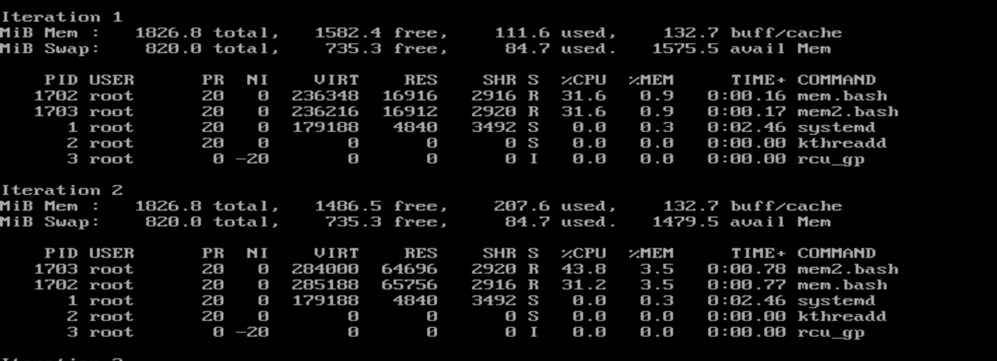



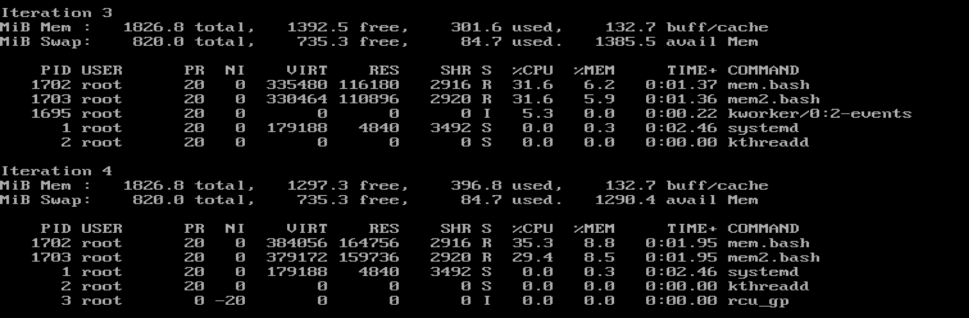



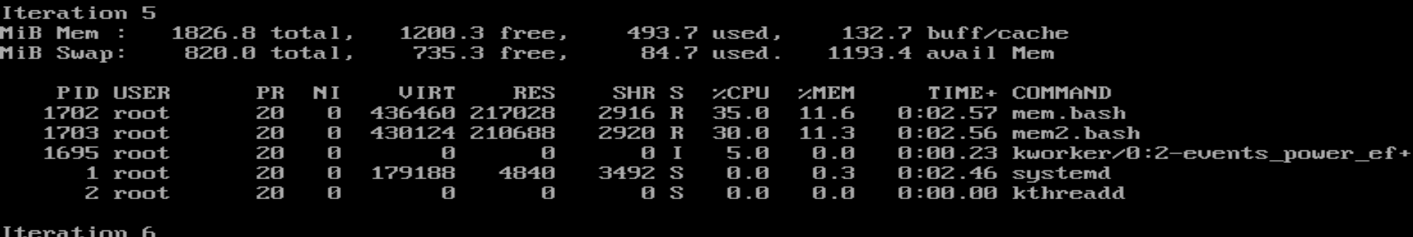

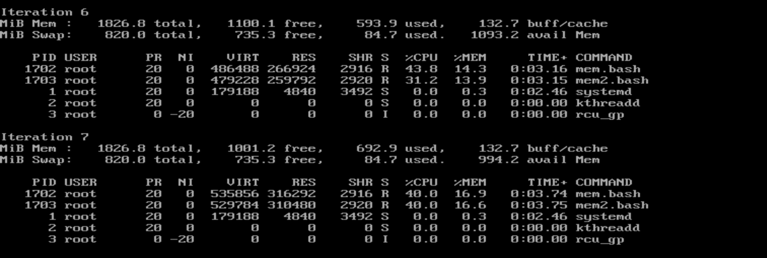



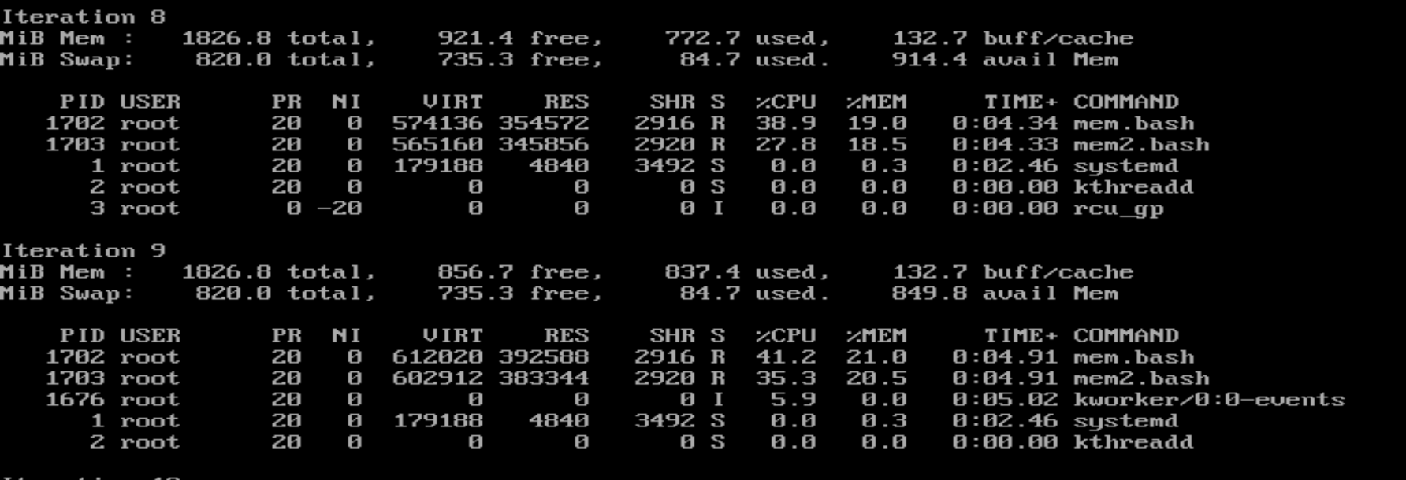



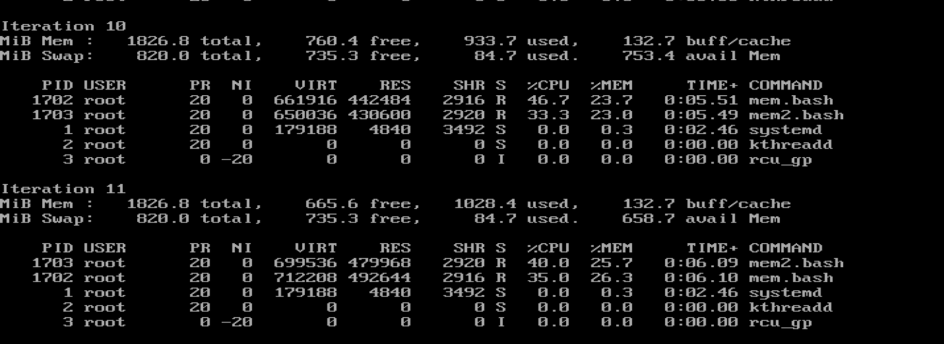



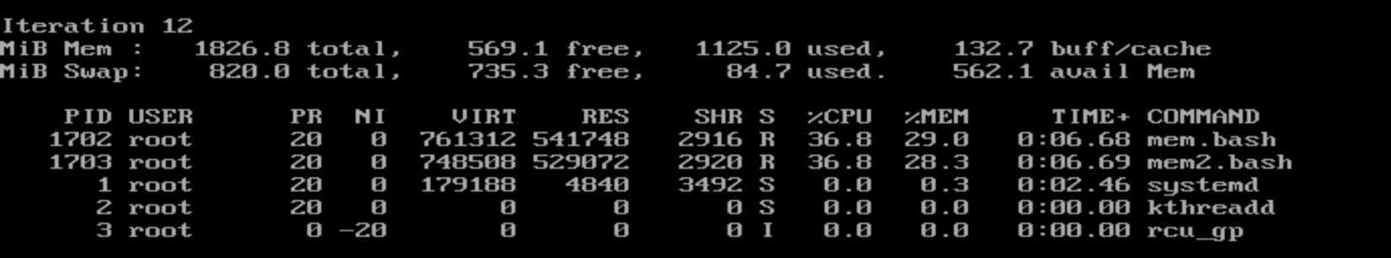

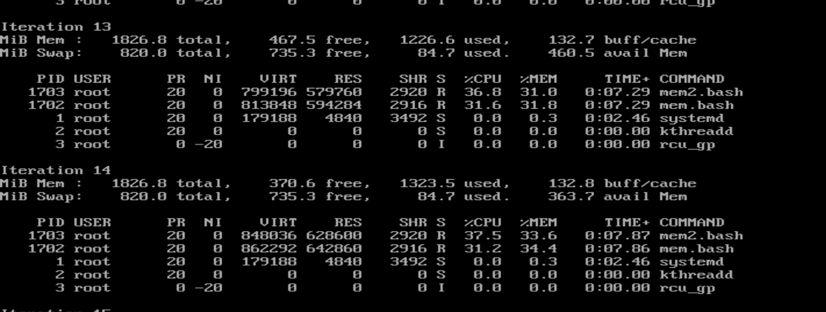



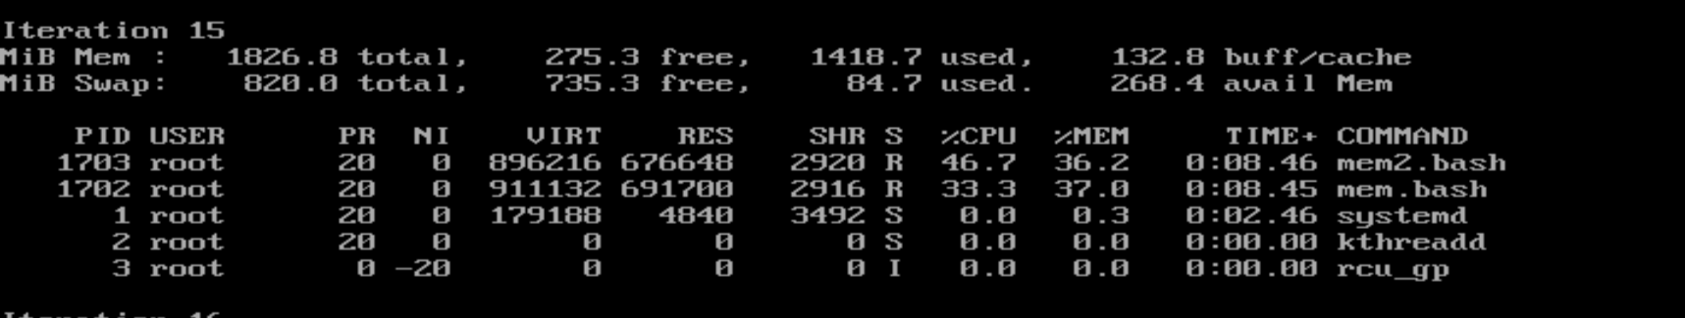

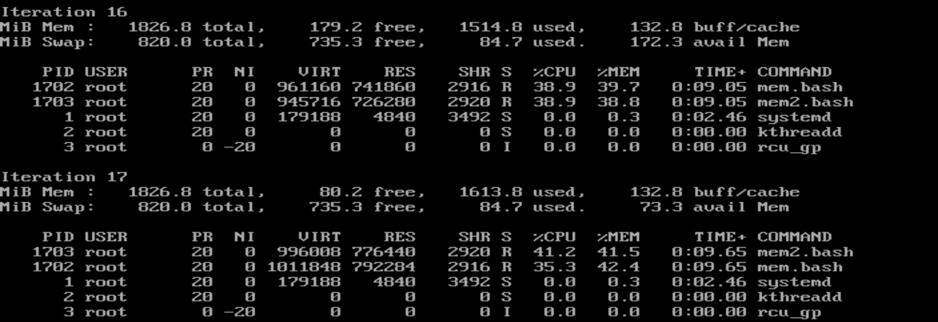



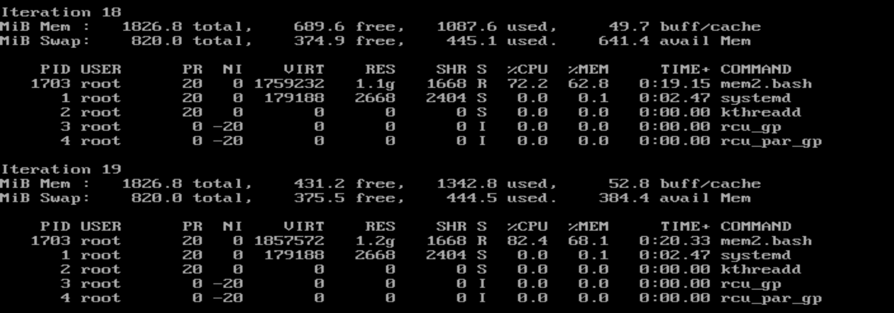



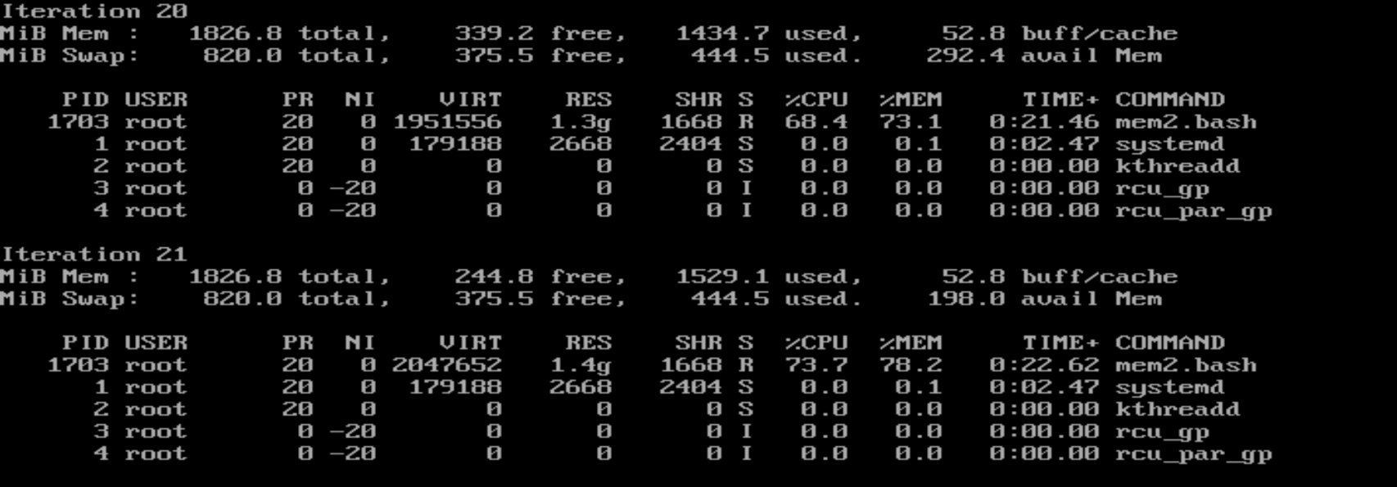



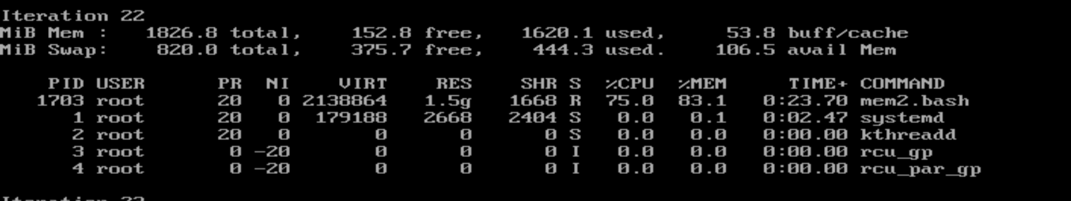

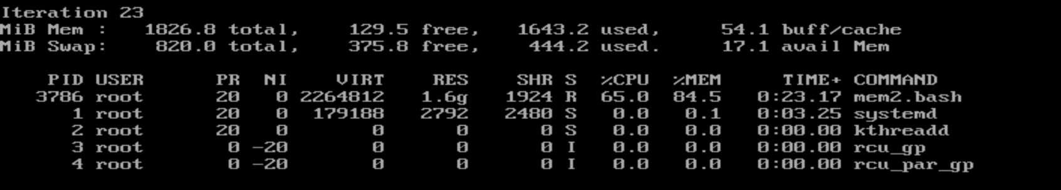

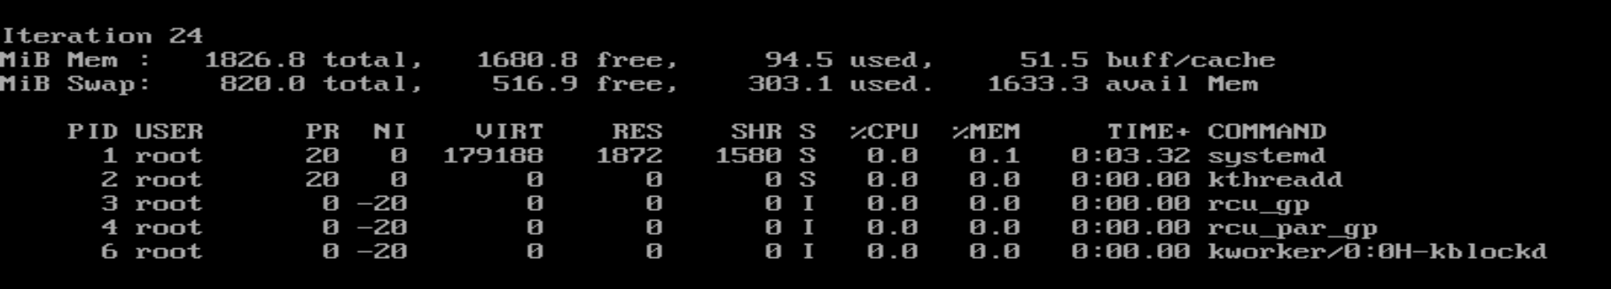

Последние записи о скриптах в системном журнале

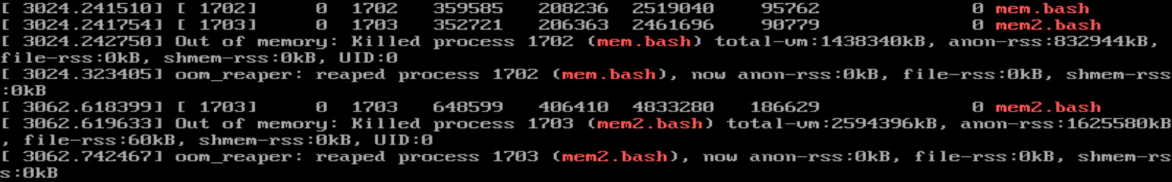

Последняя строка файла report.log



Последняя строка файла report2.log



*Обработка результатов*

*Первый этап*

*Второй этап*

**Эксперимент 2**

*Подготовительный этап:*

Копия скрипта mem.bash newmem.bash, завершает работу, как только размер создаваемого массива превышает значение N, передаваемое в качестве параметра скрипту

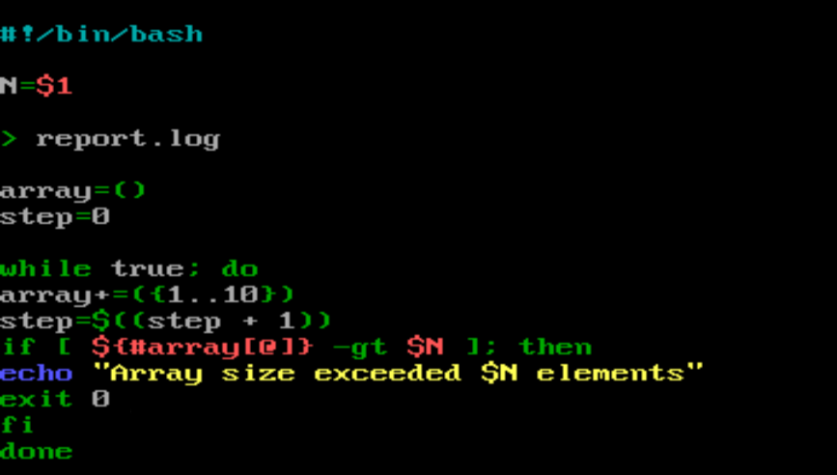

*Основной этап:*

Скрипт, который запускает newmem.bash каждую секунду, всего K запусков

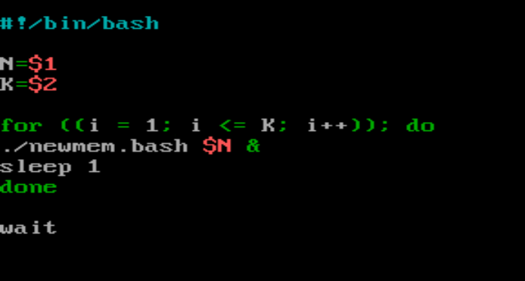

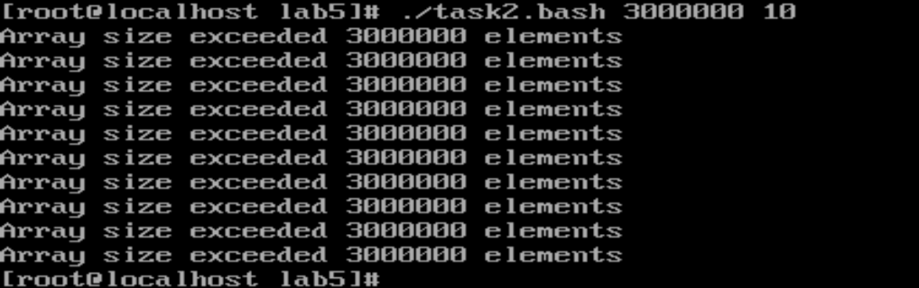



Максимальное значение N: 1829658